穿中国服装演日式切腹？精日分子岂能继续猖狂！

原创 有里儿有面 [有理儿有面](javascript:void(0);)

**有理儿有面**

微信号 youli-youmian

功能介绍 你说是不是

2021-12-17[原文](https://mp.weixin.qq.com/s?__biz=Mzg3MjEyMTYyNg==&mid=2247548556&idx=1&sn=d10bfef86308b413efdc5afda294190a&chksm=cef66af9f981e3ef76a5df46964f86be15ed5ceb5ffb49d2a66e6082e076a19645ed27c84ebd&scene=27#wechat_redirect&cpage=16) 发表于

收录于合集





**全文共2325字，图片7张,视频3部，预计阅读时间为8分钟。**

**文章首发于“有理儿有面”（youli-youmian），欢迎大家在朋友圈和微信群转发。**

**公众号及其他平台转载请在后台留言。**



▼

**一**

西楚皇宫，兵败国破，皇上求得一死，皇室女眷皆愿随之而去。于是，她们跪于殿门之外，拿出藏于袖间的短刃，朝自己的腹部刺去。

你没有看错，在这部全员穿着中国古代服饰、书写中式江湖故事的剧作中，竟出现了日式切腹自尽的画面！这就是12月15日刚刚首播的电视剧版《雪中悍刀行》。

有理哥不才，是网络小说《雪中悍刀行》的忠实粉丝。虽然对改编版电视剧一直不抱期待，但也在第一时间关注了剧版的首播。万万没想到的是，有理哥一口老血，差点吐死在剧版第3集25分钟后的这个介绍女主幼年亡国的剧情里。

要知道，切腹自尽是日本武士的标志性动作，最常用的方法就是在自己的腹部横切一刀，被称为“一文字切”。日本文化中，切腹是光荣且有尊严的死法，但在中国历史上，可从未记载过皇室女眷用切腹这种方法殉国、殉葬。

正所谓“身体发肤，受之父母”，古人最讲究的便是尸体的完整，所以自杀方式通常是白绫（上吊）、饮鸩（喝毒药）或是自刎（抹脖子）。

而且在《雪中悍刀行》这部原作中，对西楚皇室自杀是这样描写的：“徐骁······没有拦着那位跟随西楚皇帝一同上吊殉国的贞烈皇后，甚至有传言还是徐骁亲自赠予一丈白绫。”显然，剧版处理成切腹自尽完全是剧组在夹带私货。

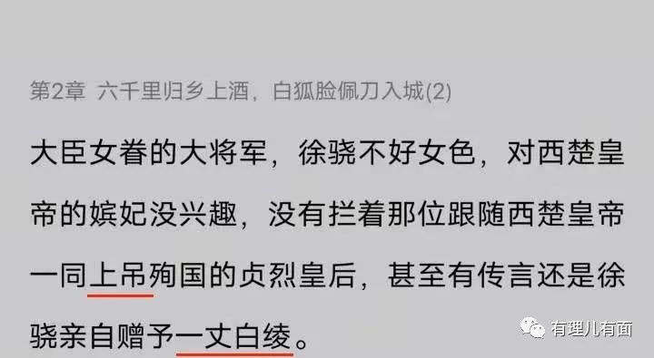

但是看到该剧导演为宋晓飞、编剧为王倦时，有理哥又沉默了，这是两位创作过众多高口碑佳作的青年影视编导，是什么导致二人拍出如此镜头？有理哥困惑不已。

目前，该镜头已被默默删除，而剧方始终未发表任何说明和回应。

**二**

君不见，青海头，古来白骨无人收。

新鬼烦冤旧鬼哭，天阴雨湿声啾啾。

12月13日，一个令全中国14亿人民为之伤怀的日子，一个为30万遇难亡魂点亮回家之路的日子——南京大屠杀死难者国家公祭日。

“侵华日寇，毁吾南京。劫掠黎庶，屠戮苍生。”

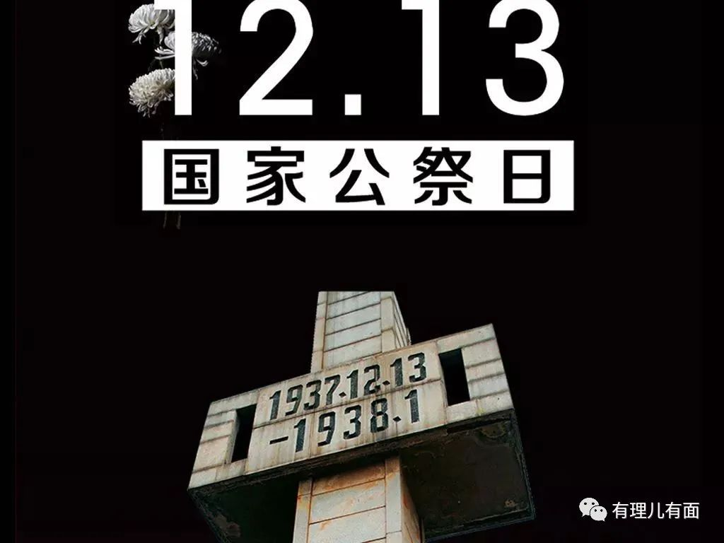

如此国仇家恨，不敢忘，不能忘，更不想忘！

然而，总是有一些“奇奇怪怪”的人，仿佛还跪在84年前的日本刺刀下，直至今日都站不起来。

有理哥甚至不想将他们称为国人。

12月13日当天，浙江嘉兴一女子身穿和服在海宁南关厢历史文化街区逛街被网友抓拍。

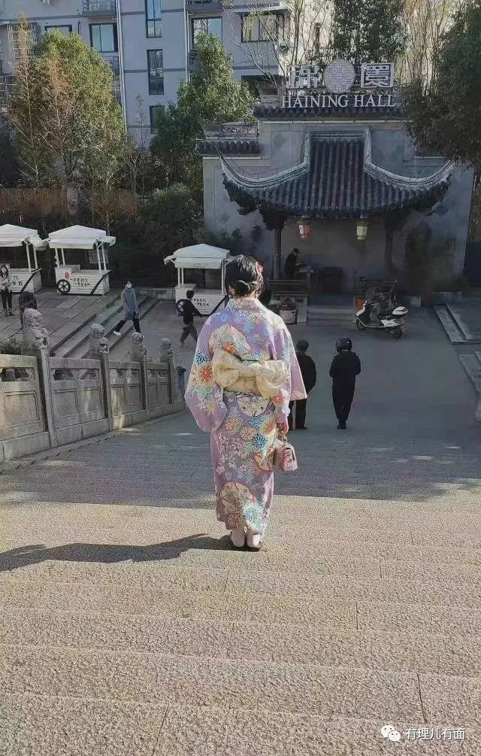

对此，女子解释称自己兼职做网店模特，当天中午是接到一店铺邀请，故穿着和服前往拍摄，并声称自己并不知道今天是国家公祭日。

究竟是真的无知还是刻意遗忘？

今年7月，网红“党妹”与朋友穿日式洛丽塔服装在旅顺博物馆门口跳日系宅舞；8月，因出演《山河令》大火的演员张哲瀚被扒参观日本靖国神社遭到永久封杀。而他们给出的理由，都是无知。

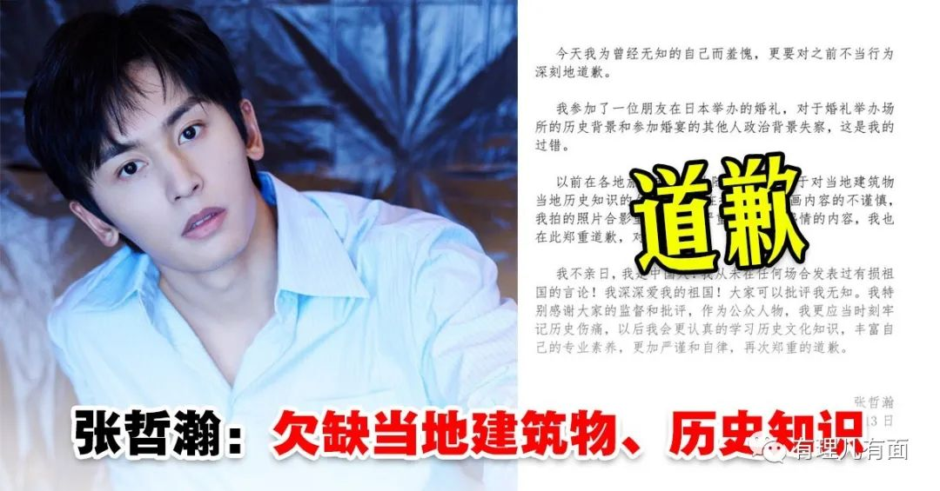

但一句无知就能当作自己犯错的挡箭牌吗？作为公众人物，不能严格检视自己的言行，又怎能带给普通民众以正能量的传导？

在13日的嘉兴事件中，当地警方虽第一时间对该女子进行了严厉的批评和教育，但该事件无疑伤害了广大民众的民族感情。

**三**

12月14日，上海震旦职业学院东方电影学院教师宋庚一，在《新闻采访》课中公然为犯下南京大屠杀等滔天罪行的日军洗地。

“30万人的数字没有史料支撑，也就是民间说说而已。”

“国民党统治时期应该有身份证的，很好统计的。”

甚至这位“人民教师”还恬不知耻地拿出所谓“受害者有罪论”，要求课堂的同学们“不应该去恨”，而是“应该去反思一下战争是怎么来的”。

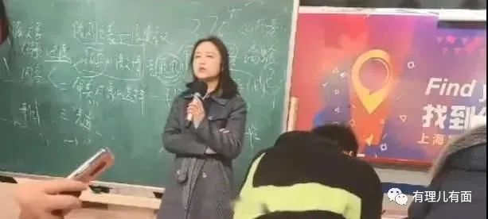

30万的数字没有史料支撑？那南京大屠杀纪念馆的人名墙、照片墙从何而来？

战争只会比我们想象的更残酷，屠杀也只会比史料记载得更血腥。30万人，不，绝不止30万人。1947年3月10日，南京审判战犯军事法庭对日本战犯谷寿夫进行最终审判，判决书上明确载明，谷寿夫部队驻南京期间使用机枪集体射杀并焚尸19万余人，零星屠杀15万余人，被害总数达30万以上。

而宋庚一从南京大屠杀遇难同胞人数入手，否定日军罪行，这与原日本内阁官房长官菅义伟2014年面对“南京大屠杀死难者国家公祭日”设立时的狡辩说辞一模一样。

在公知们最向往的西方国家，否认纳粹屠杀犹太人也是犯罪。

2006年，英国著名历史学者戴利·欧文因质疑纳粹集中营屠杀“犹太人的总人数”，被奥地利法庭判决3年监禁；2017年德国柏林法院判处公开否认大屠杀历史的88岁女子哈佛贝克六个月监禁。

我们对一些发表“不当言论”的人员已经足够宽容，希望一些“精日”分子能好好反思。

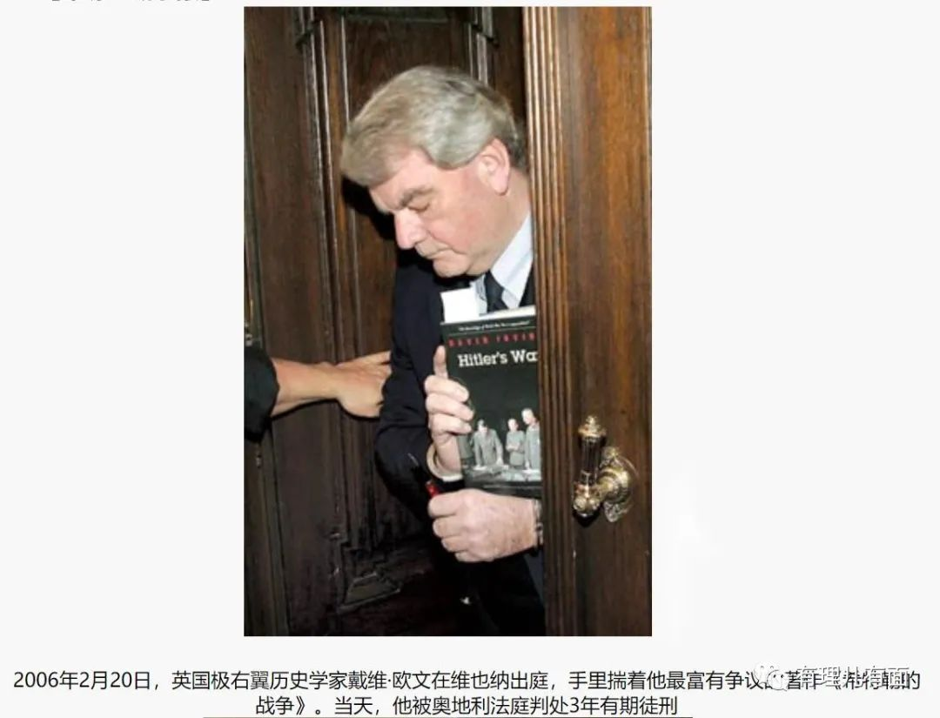

**四**

提到精日，就不得不提起台湾省。1895年，清王朝与日本签订丧权辱国的《马关条约》，将台湾岛割让给日本殖民统治。直至1945年日本战败，台湾才结束长达50年的“日据时代”。

曾几何时，台湾同胞积极参加和支援大陆人民抗战，数十万同胞为此付出了鲜血和生命。

然而今日，在民进党不断通过政治手段删减、篡改历史课纲后，台湾的年轻人甚至根本不知道南京大屠杀是什么，即便少部分知道，也基于“台湾和日本关系比较好”的荒谬理论去选择原谅日本。

究其原因，是日本侵占台湾期间推行“皇民化教育”，对台湾同胞进行“去中国化”洗脑，禁止开办中国式学校，令人们忘记中国史，忘记自己是中国人。

加之“皇民”民进党数典忘祖，疯狂吹捧日本给台湾的那些“小恩小惠”，而对屠杀罪行闭口不谈，甚至在今日台湾，连一座像样的抗日纪念馆都没有。

多么可悲，或许再过几年，殖民统治的“日据时代”将变成发达美好的“日治时代”，那些曾经屠杀过65万台湾同胞的日本侵略者也将变成台湾所谓“民主”的恩人。

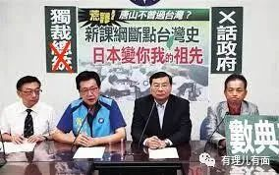

忘记历史，就等于背叛；忘记屠杀，就等于二次屠杀。

在民族与历史的大是大非问题上，容不下中间地带，也容不得闪烁其词。

历史是最好的教科书，也是最好的清醒剂。唯有不忘国耻方可奋发图强，唯有铭记历史才能开创未来。

奉劝各位“精日”分子和台湾“皇民”们一句，历史不容践踏、亡魂不容玷污，中华民族正在崛起，希望他们收起媚日崇日那一套，好自为之！

**图片源自网络**





**关注公众号：**

**有理儿有面**

**理   性｜   揭   秘｜   探   讨**







有里儿有面

**微信扫一扫赞赏作者** **赞赏**

已喜欢，对作者说句悄悄话

取消

**发送给作者**

**发送**

最多40字，当前共字

 人赞赏

上一页 1/3 下一页

长按二维码向我转账

受苹果公司新规定影响，微信 iOS 版的赞赏功能被关闭，可通过二维码转账支持公众号。

### 精选留言

用户设置不下载评论